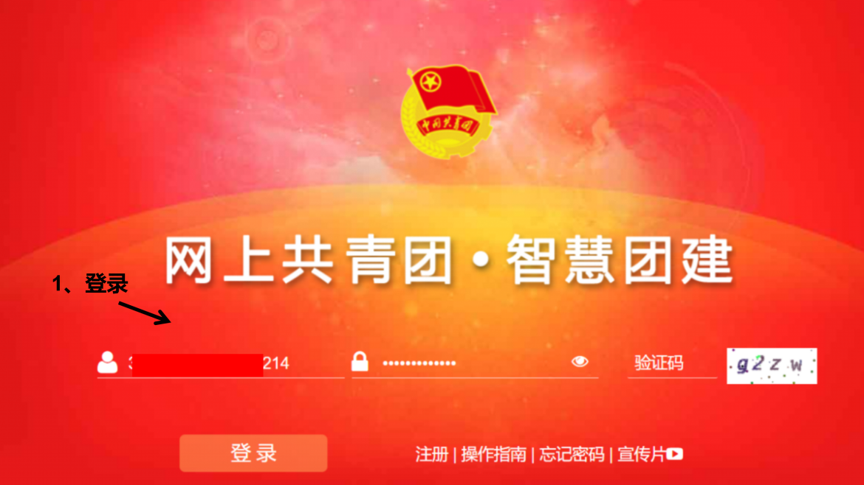
智慧团建学社转接操作流程
（一）团员自行转出
1、登录
智慧团建网址：https://zhtj.youth.cn/zhtj
账号：身份证号
初始密码：身份证后八位
（若忘记密码，则需联系班级团支书生成密码重置验证码，进行密码重置）
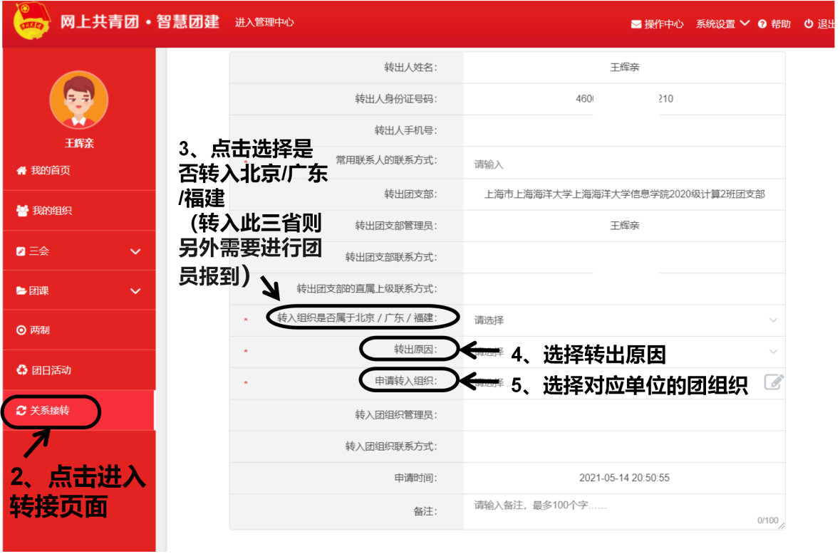
2、进入关系接转页面
3、点击选择是否转入北京/广东/福建
（若转入此三省则另外需要进行团员报到，且填报内容更加详尽，需向转入团组织询问清楚。团员报到—请微信关注北京/广东/福建共青团公众号）
4、填写其他个人信息
5、点击提交

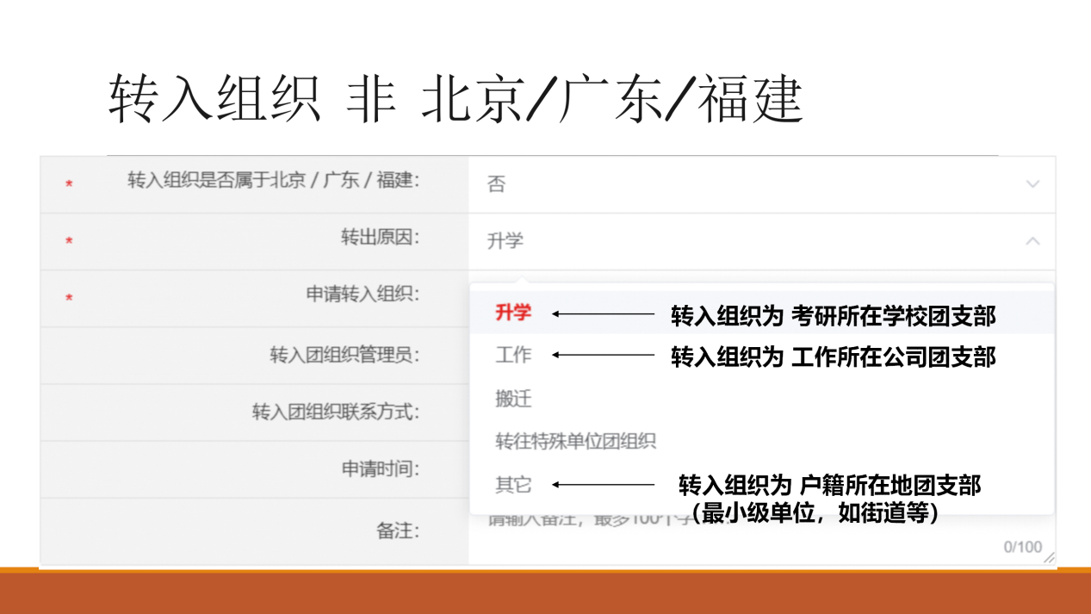
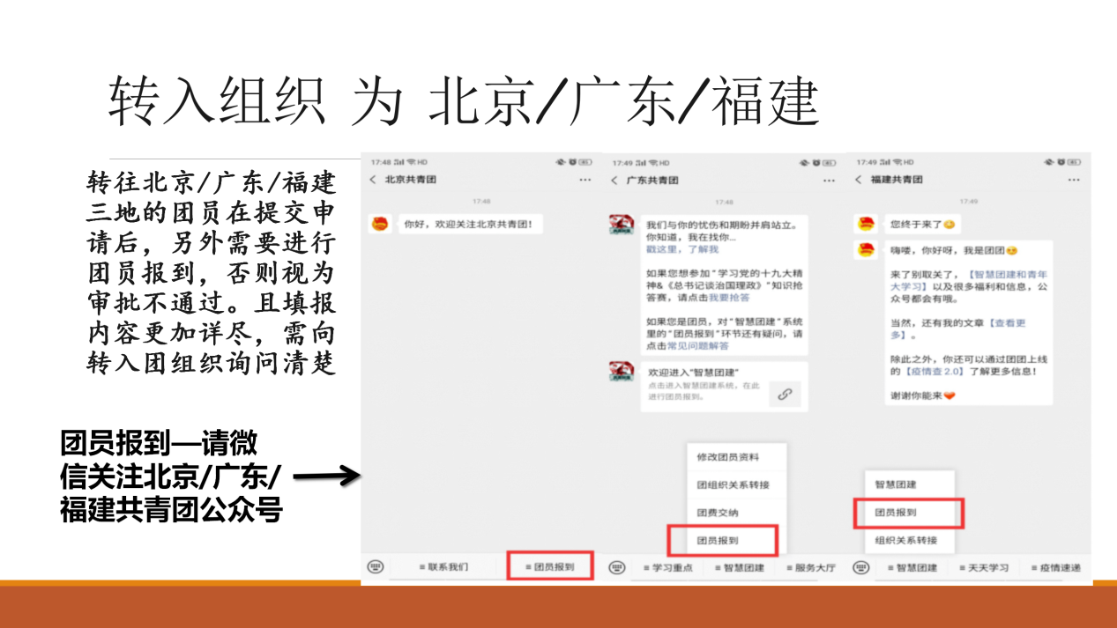
注：
① 部分工作隶属于团中央，不属于地方的团省委中。例如：中航、中铁、中建、国家电网、中国南方航空等国有企业的公司及子公司，应选择“中央企业团工委”。
② 部分属于中央或者国家机关单位，应选择中央和国家机关团工委。
③ 办理智慧团建转出时，单位接收党组织而不接收团组织时，应当转入当地街道的“学社衔接临时团支部”。
④ 党员也需办理转出。已入党的毕业生团员若不满28周岁，仍需进行“智慧团建”团组织关系转接；原则上，团组织关系应与党组织关系保持去向一致。
⑤ 确保在申请转入户籍所在地的乡镇街道时，备注一栏要详细备注户籍所在地名称。
⑥ 团组织管理员（团支书）无法转出，需要联系院团委工作人员解除管理员
⑦ 出国（境）学习研究的毕业学生团员需申请转入本学院“出国（境）学习研究团支部”
（二）团支书审批转出团支部团员
1、组织转接审批操作
① 点击业务办理
② 点击组织关系转接审批
③ 点击转出审批，并按要求进行转出审批
